附录 仪器介绍
- 信号源
本实验箱提供的信号源由高频信号源和音频信号源两部分组成，两种信号源的参数如下：
- 高频信号源输出频率范围：400KHz～45MHz（连续可调）；
频率稳定度：10E-4；
输出波形：正弦波，谐波≤－30dBc;
输出幅度：1mVp-p～1Vp-p（连续可调）；
输出阻抗：75Ω。
- 音频信号源：
输出频率范围：200Hz～16KHz（连续可调）
频率稳定度：10E-4
输出波形：正弦波、方波、三角波
输出幅度：10mVp-p～5Vp-p（连续可调）
输出阻抗：100Ω
信号源面板如图所示：
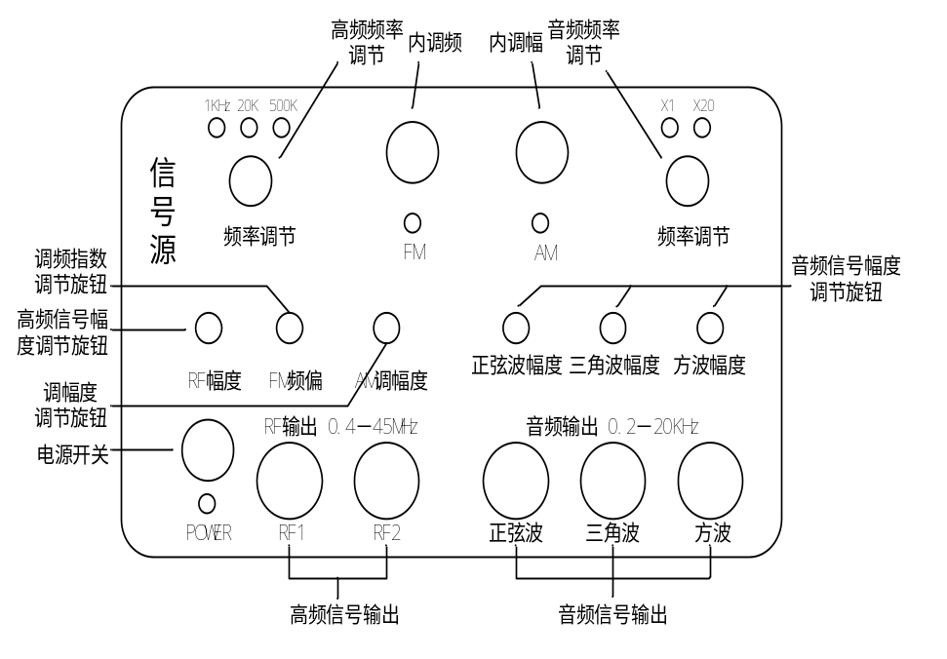
使用时，首先按下“POWER”开关，红灯点亮。
高频信号源频率调节有四个档位：1KHz，20KHz，500KHz和1MHz档。按下面板左上的频率调节旋钮可在各档位间切换，为1KHz，20KHz和500KHz档时，相对应绿灯点亮，当三灯齐亮，即为1MHz档。调节该旋钮可改变输出高频信号的频率。
音频信号源频率调节有三个档位：X1，X20和500Hz档。按下面板右上频率调节旋钮可在各档位间切换，为X1和X20档时，相对应绿灯点亮，当两灯齐亮，即为500Hz档。调节该旋钮可改变输出音频信号的频率。
调节“RF幅度”旋钮可改变输出高频信号源的幅度，顺时针旋转幅度增加；调节“正弦波幅度”、“三角波幅度”和“方波幅度”旋钮可改变输出音频信号源的幅度，对应输出为正弦波、三角波和方波。
本信号源有内调制功能，“FM”开关按下，下方对应绿灯点亮，输出调频波，调制信号为信号源音频正弦波信号，载波信号为信号源高频信号；“FM”开关按上，绿灯灭，输出无调制的高频信号。“AM”开关按下，下方对应绿灯点亮，输出调幅波，调制信号为信号源音频正弦波信号，载波信号为信号源高频信号；“AM”开关按上，绿灯灭，输出无调制的高频信号。两个开关同时按下即输出调频调幅波。调节“FM频偏”旋钮可改变调频波的调制指数，调节“AM调幅度”旋钮可改变调幅波的调幅度。
面板下方为五个射频线插孔。“RF1”和“RF2”插孔输出400KHz～45MHz的正弦波信号（在观察频率特性的实验中，可将“RF1”作为信号输入，“RF2”通过射频跳线连接到频率计观察频率）；“正弦波”插孔输出200Hz～16KHz的正弦波信号；“三角波”插孔输出200Hz～16KHz的三角波信号；“方波”插孔输出200Hz～16KHz的方波信号。

- 频率计
本实验箱自带高频频率计和音频频率计，用于观测信号频率。频率计面板如图所示：
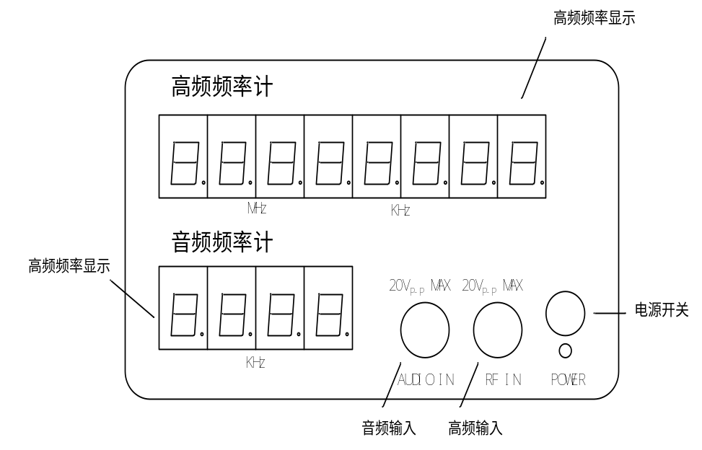
频率计参数如下：
频率测量范围：50Hz～99MHz
输入电平范围：100mVrms～2Vrms
测量误差：≤±20ppm(频率低端≤±1Hz)
输入阻抗：1MΩ/10pF
使用时，按下“POWER”开关，红灯点亮。
高频频率计显示部分由八个数码管组成。音频频率计显示部分由四个数码管组成。
高频频率计有KHz和MHz两个级别单位。当测量的频率低于1MHz时，图中所示的高频频率计“KHz”处的数码管的小数点亮，标识此时测量频率单位是“KHz”，例如，此小数点前的数字是500，小数点后的数字是123，则所测的频率是500.123KHz，即500123Hz；同理，当测量的频率高于1MHz时，图中所示的高频频率计“MHz”处的数码管的小数点亮，标识此时测量频率单位是“MHz”，例如，此小数点前的数字是15，小数点后的数字是123456，则所测的频率是15.123456MHz，即15123456Hz。
音频频率计有KHz和Hz两个级别单位。当测量的频率高于10KHz时，图中音频频率计“KHz”处的数码管的小数点亮，标识单位是“KHz”，读法与高频频率计的类似。当测量频率低于10KHz时，此时的频率测量单位是“Hz”，数码管显示的读数即测量的频率。

